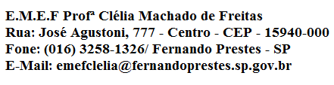
PERÍODO: 08 a 12/02 DISCIPLINA: ARTE
PROFESSOR (A):ROGÉRIO CONTRERA RAMOS
ALUNO(A):_____________________________________________ _º ANO__
Data: __/__/____
ACESSAR O VÍDEO NO YOUTUBE PARA ASSISTIR AS AULAS DA SEMANA DE 08 A 12 DE FEVEREIRO DO PROFESSOR ROGÉRIO
https://youtu.be/S98rjP-cPag
